Brennstoffpotentiale für neue Projekte vorhanden
Nachhaltige Wärmewende im Bezirk Kufstein durch grüne Biomasse
Raus aus Öl und Gas und rein in erneuerbare Nahwärmenetze war der Konsens der Teilnehmer:innen beim Biowärme Tirol-Betreibertreffen bei der Ebbser Biowärme. Unter ihnen waren auch interessierte Partnerorganisationen aus der Region.
Vor kurzem kamen im Heizwerk der Biowärme Ebbs Biomasseheizwerk- und Abwärmenetz-Betreibende aus dem Bezirk Kufstein mit Vertreter:innen von Partnerorganisationen zusam-men, um sich ganz nach dem Motto „Wie kann die Wärmewende im Bezirk Kufstein gelin-gen?“ über das komplexe Thema Nah- und Fernwärme auszutauschen. Unter den Teilneh-menden waren unter anderem die Geschäftsführerin des Tiroler Forstvereins, Patricia Schrittwieser, der Leiter der Bezirksforstinspektion, Edwin Klotz, Sophia Kloß vom Regionalmanagement KUUSK sowie Bundesrat und Ebbser Vizebürgermeister Sebastian Kolland. Inhaltlich fokussierte sich die Diskussion auf das Thema nachhaltige Brennstoffversorgung. Durch den Russland-Ukraine-Krieg wurde ersichtlich, wie verletzlich unser derzeitiges Energiesystem ist. Um sich von Gasexporten aus dem Ausland unabhängig zu machen, aber auch einer Klima-Katastrophe zu entgehen, wird gegenwärtig auf allen politischen Ebenen nach Ausstiegsszenarien aus fossilen Ressourcen gesucht. Eine Lösungsmöglichkeit besteht in erneuerbaren Mikro-, Nah- und Fernwärme-Netzen.
„Es ist das Gebot der Stunde, den Ausstieg aus Öl und Gas voranzutreiben.“
Andreas Moser, Koordinator der Biowärme Tirol

Nachhaltiger Brennstoff im Gespräch
Die Geschäftsführerin des Tiroler Forstvereins, Patricia Schrittwieser, wies auf die zentrale Bedeutung der kaskadischen Nutzung von Holz hin, bei der nach der stofflichen Nutzung die thermische Nutzung eine wichtige Rolle einnimmt. Sprich: Vermeintliche Holzabfälle werden effizient für Wärme genutzt. Dazu ist seitens des Tiroler Forstvereins eine große Tagung im kommenden Jahr in Planung. Mit dem Leiter der Bezirksforstinspektion, Edwin Klotz, wurde diskutiert, wie es gelingen könnte, die bestehenden Holzpotentiale für den Bezirk Kufstein zu nutzen, da in weiteren Gemeinden großes Interesse für Neuanlagen bestünde. „Für die lokalen Heizwerkbetreibenden sind Einkaufsradien bis 50 Kilometer wesentlich, zudem in diesem Bereich erhöhte Förderungen ausgeschüttet werden“, sagt Hans Pirchmoser vom Hackschnitzel-Heizwerk Söll, der gleichzeitig Ansprechperson der Heizwerkbetreibenden im Bezirk Kufstein ist. Diese Radien gelten bei grenznahen Anlagen wie in Ebbs auch für den bayerischen Raum. „Deshalb sind gerade im Bezirk Kufstein regionale Partnerschaften mit dem angrenzenden Wirtschaftsraum wichtig“, beschreibt Pirchmoser.

Bereits jetzt zukunftsfit
Beim Wärmepreis kommt es sehr stark auf den Brennstoffmix an. Gerade in großen Städten wie Wien werden Fernwärmenetze hauptsächlich mit Erdgas betrieben, weshalb die um ein Vielfaches angestiegenen Erdgaspreise den Wärmepreis in der Bundeshauptstadt in die Höhe getrieben haben. Durch den niedrigen fossilen Anteil bei Biomasseheizwerken wird von den hiesigen Betreibern im Vergleich zum fossilen Mitbewerb eine deutlich stabilere Wärmepreisentwicklung auf Basis des jeweils geltenden Wärmepreisindex erwartet. „Deshalb ist es ein Gebot der Stunde, den Ausstieg aus Öl und Gas voranzutreiben und auf regionale Konzepte zu setzen“, betont Biowärme-Koordinator Andreas Moser abschließend.
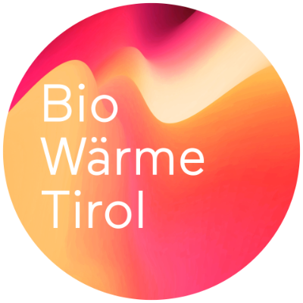
WEITERE INFORMATIONEN
- Die Biowärme Tirol ist die Arbeitsgemeinschaft der Biomasseheizwerke und der erneuerbaren Wärmenetzbetreiber:innen in Tirol. Sie vertritt die Interessen der aktuell ca. 80 Mitgliedsanlagen.
- Einen Gesamtüberblick der Anlagen in allen Tiroler Bezirken inklusive Kontaktdaten zu den Betreiber:innen erhalten Sie auf der Geo-Landkarte.
Bei Fragen steht Ihnen Biowärme-Koordinator DI Andreas Moser (0664/1635105
oder info@biowaerme.tirol) gerne zur Verfügung. www.biowaerme.tirol

